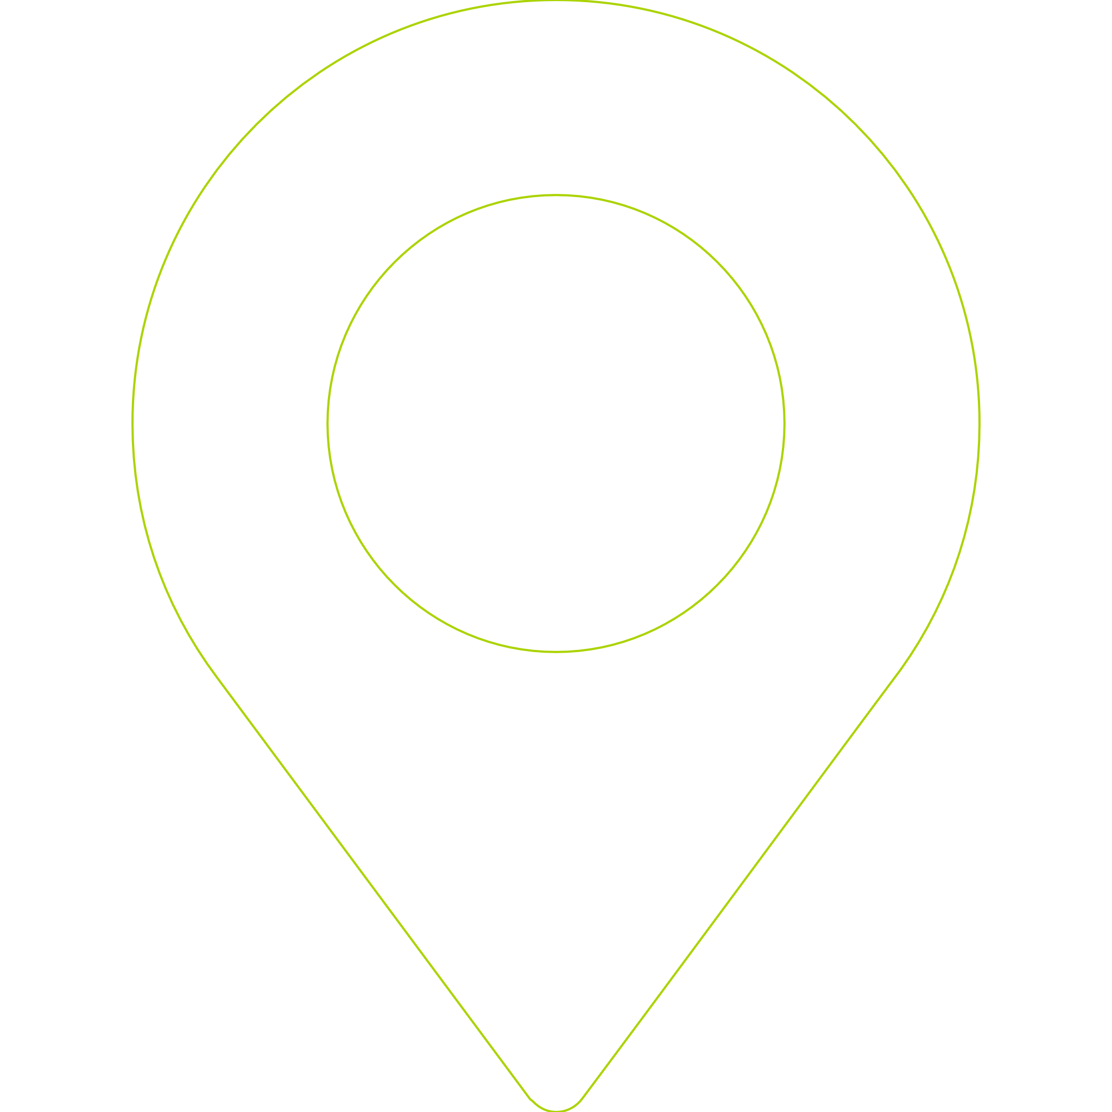

**FOODUT SNACK  
PROPOSAL**

**RANCANGAN PERANGKAT LUNAK LANJUT**

**PREPARED BY:**

**1119007 – Timothy Ray**

**1119023 – Jedediah Fanuel**

**1119033 – Fedly Septian**

**1119038 – Elangel Neilea Shaday**

**1119045 – Rafael Christo Gracia**

Email: foodutsnack@gmail.com

Jl. Dipati Ukur 80 – 84

Bandung, ID 40132 - Indonesia

123-456 (7890)  
555-888-8785

DAFTAR ISI

DAFTAR ISI 2

Latar Belakang 3

Batasan Masalah 3

Sistem / Solusi yang Ditawarkan 3

Model Kerja Sistem 3

Latar Belakang

Dewasa ini, dunia telah berkembang dengan sangat pesat, khusus nya di bidang teknologi. Kami merasa terpanggil untuk membantu para pelaku Usaha Mikro Kecil Menengah (UMKM). Oleh karena itu, kami di sini ingin memanfaatkan kemajuan teknologi tersebut untuk membantu para pelaku UMKM supaya usaha mereka dapat lebih mudah dijangkau oleh masyarakat luas melalui web yang akan kami rancang dan kami bangun dikemudian hari.

Batasan Masalah

Web ini akan mempermudah UMKM dalam mempromosikan produknya serta mempermudah proses dan pendataan transaksi karena dibantu oleh sistem dan dilakukan secara online.

Sistem / Solusi yang Ditawarkan

Karena sistem berbasis web maka user diharuskan memiliki akses ke internet dan juga aplikasi browser. Web yang dibangun akan responsif sehingga dapat diakses baik melalui komputer maupun ponsel.

Model Kerja Sistem

Pada web kami, kami menawarkan untuk menjadi tempat berkumpul nya barang-barang siap jual yang berasal dari UMKM setempat yang mungkin belum dikenal oleh masyarakat luas, maka dari itu agar mereka dapat mulai memasangkan produknya di web ini, mereka diharuskan bergabung menjadi keanggotaan dari web kami. User dapat langsung masuk ke web tanpa harus membuat akun terlebih dahulu, sehingga user dapat melihat-lihat produk. Saat ingin melakukan pembelian, user diharuskan untuk login terlebih dahulu juga dilanjutkan dengan mengisi data diri dan penyelesaian proses pembayaran, yang kemudian barang pesanan user akan diantarkan hingga ke depan pintu rumah user sehingga dapat langsung dinikmati.